Catalogue éditions « *Le Sphinx des Glaces* »

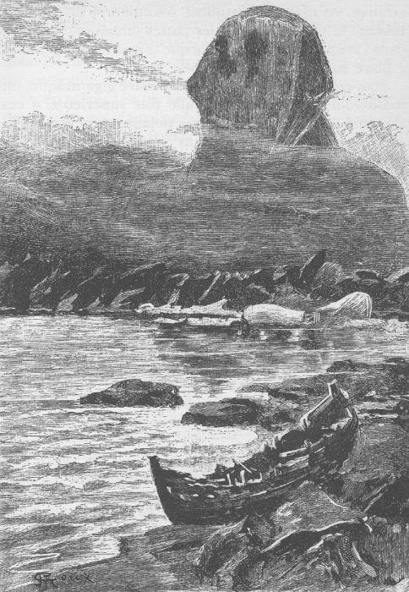

**Editions Le Sphinx des Glaces**

**70, rue de Longwy**

**54720 Lexy / France**

**Tél. 03 82 23 82 19 / Fax. 03 82 25 72 71**

[lesphinxdesglaces@laposte.net](mailto:lesphinxdesglaces@laposte.net)

<http://lesphinxdesglaces.kazeo.com/>

<https://www.facebook.com/LeSphinxdesglaces>

B.D - Collection « Jules Verne et ses Voyages »

**"Le château des Carpathes"**

SKU : JV1A - 12.90E

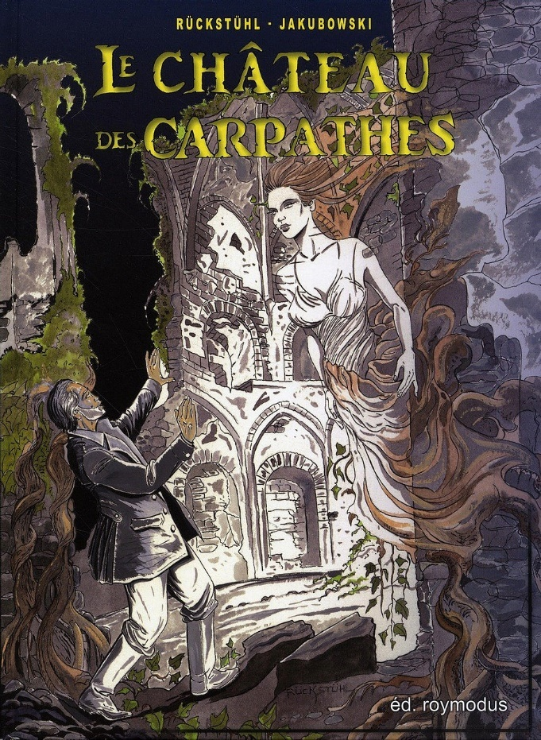

**46 planches couleurs.**

**ISBN 9782953168136**

**Dessin : Eric Rückstühl**

**Scénario : Marc Jakubowski**

**Couleurs et lettrage : FOX**

**D'après le roman de Jules Verne.**

**En Transylvanie, se dresse, à proximité du village de Werst, le château des Carpathes. Depuis le départ du dernier représentant de ses seigneurs, Rodolphe de Gortz, le château est à l’abandon ; d'étranges rumeurs et de folles légendes tiennent la population à l'écart.  
Jusqu'au jour où de la fumée s'élève du donjon. Lors d'une reconnaissance, et malgré leur appréhension, le garde Nic Deck et le docteur Patak font face à des événements surnaturels.  
Peu de temps après, arrive au village de Werst, le comte Franz de Telek. A la suite de la perte de sa fiancée, la cantatrice Stilla, il voyage pour oublier. Mais, lorsqu'il apprend que le propriétaire du château n'est autre que son ancien rival, il décide de s'y rendre... "**

**"Le château des Carpathes" – Edition Noir et Blanc**

SKU : JV1B - 19.00E

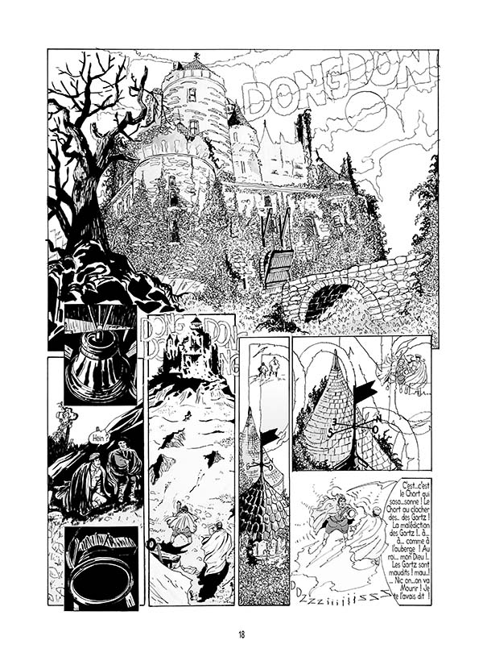

**46 planches noir et blanc.**

**ISBN 9782953168143**

**Dessin : Eric Rückstühl**

**Scénario : Marc Jakubowski**

**Lettrage : FOX**

**D'après le roman de Jules Verne.**

**Tirage limité à 457 exemplaires.**

**"Les Indes noires"**

SKU : JV2 - 12,90 €

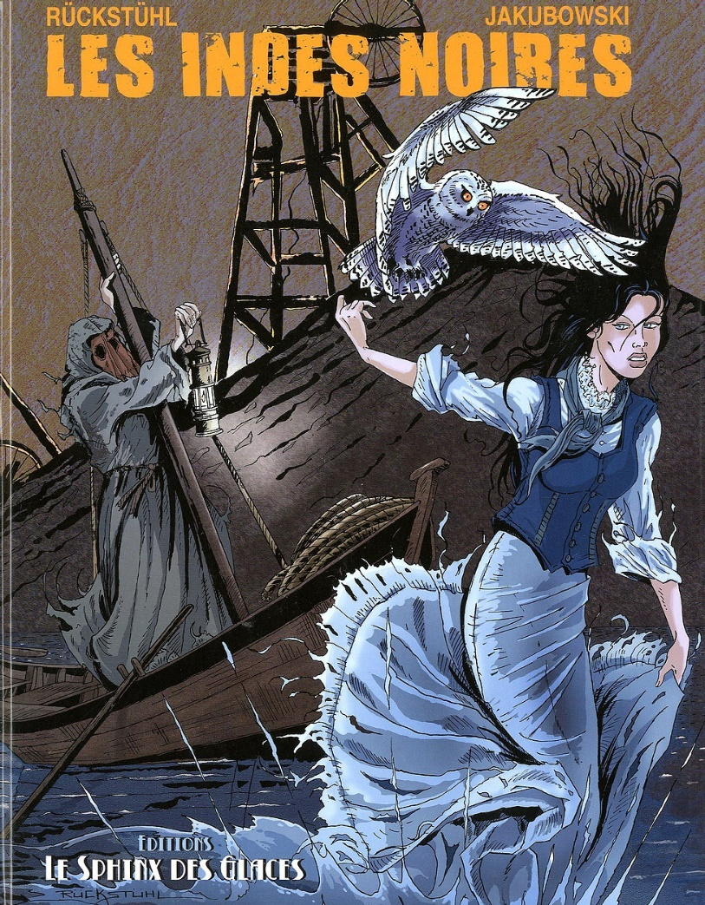

**46 planches couleurs**

**ISBN : 978-2-9534856-2-2**

**Dessin : Eric Ruckstuhl.**

**Scénario : Marc Jakubowski.**

**Couleurs et lettrage : Claude Laverdure.**

**Bande dessinée adaptée de l'œuvre de Jules Verne.**

**En Ecosse, les houillères d'Aberfoyle ont cessé toute activité depuis une dizaine d'années. Un beau jour, James Starr, l'ancien ingénieur qui dirigeait la mine à l'époque, reçoit une étrange lettre de la part de son ancien contremaître, Simon Ford. Ce dernier lui demande de le rejoindre sans tarder, et ce, dans le plus grand secret. Piqué par la curiosité, l'ingénieur se rend sur place. Mais, une fois là-bas... *Rumeurs, superstitions, vieilles légendes écossaises sont au rendez-vous. Sans oublier Old Nick, le « vieux Nick », autrement-dit le Diable dans ces contrées d’Ecosse, qui semble planer au-dessus de tout cela !***

**"Le Village aérien"**

SKU : JV3A - 13,50 €

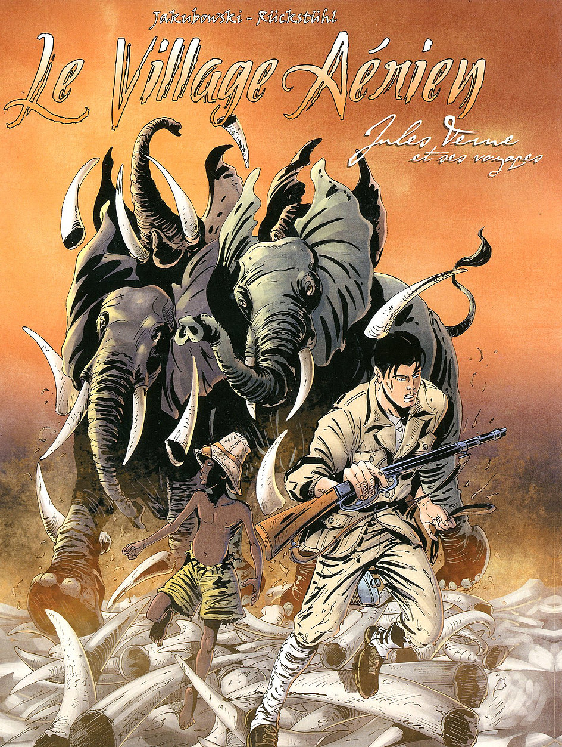

**46 planches couleurs**

**ISBN: 9782953485653**

**Dessin : Eric Rückstühl.**

**Scénario et dialogues : Marc Jakubowski.**

**Couleurs : Pascal Nino.**

**Lettrage : Michèle Bietry.**

**Nettoyage des planches : Julien Bietry.**

**Bande dessinée adaptée de l'œuvre de Jules Verne.**

**1898, Afrique centrale. Seuls rescapés d'un safari, deux explorateurs, Max Hubert et John Cort, accompagnés de leur guide Africain, Khamis, et de Llanga, un orphelin noir qu'ils ont adopté, tentent par leurs propres moyens de regagner Libreville, capitale du Congo Français. Pour cela, ils vont devoir affronter de nombreux périls, traverser la forêt inexplorée de l'Oubanghi, et y faire une étrange découverte...**

**"Le Village aérien" – Edition Noir et Blanc.**

SKU : JV3B - 22,50 €

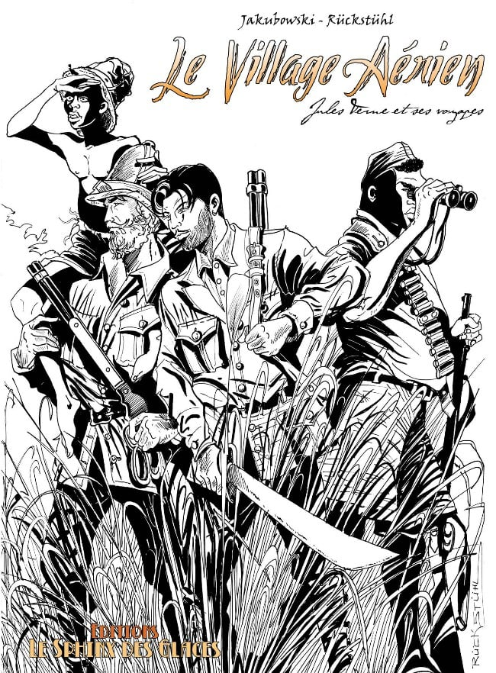

**46 planches Noir et Blanc.**

**ISBN: 9782953485660**

**Dessin : Eric Rückstühl.**

**Scénario et dialogues : Marc Jakubowski.**

**Lettrage : Michèle Bietry.**

**Nettoyage des planches : Julien Bietry.**

**Bande dessinée adaptée de l'œuvre de Jules Verne.**

**Tirage limité à 500 exemplaires**

**Signées par les auteurs.**

**"Robur le Conquérant"**

SKU : JV4 - 14,70 €

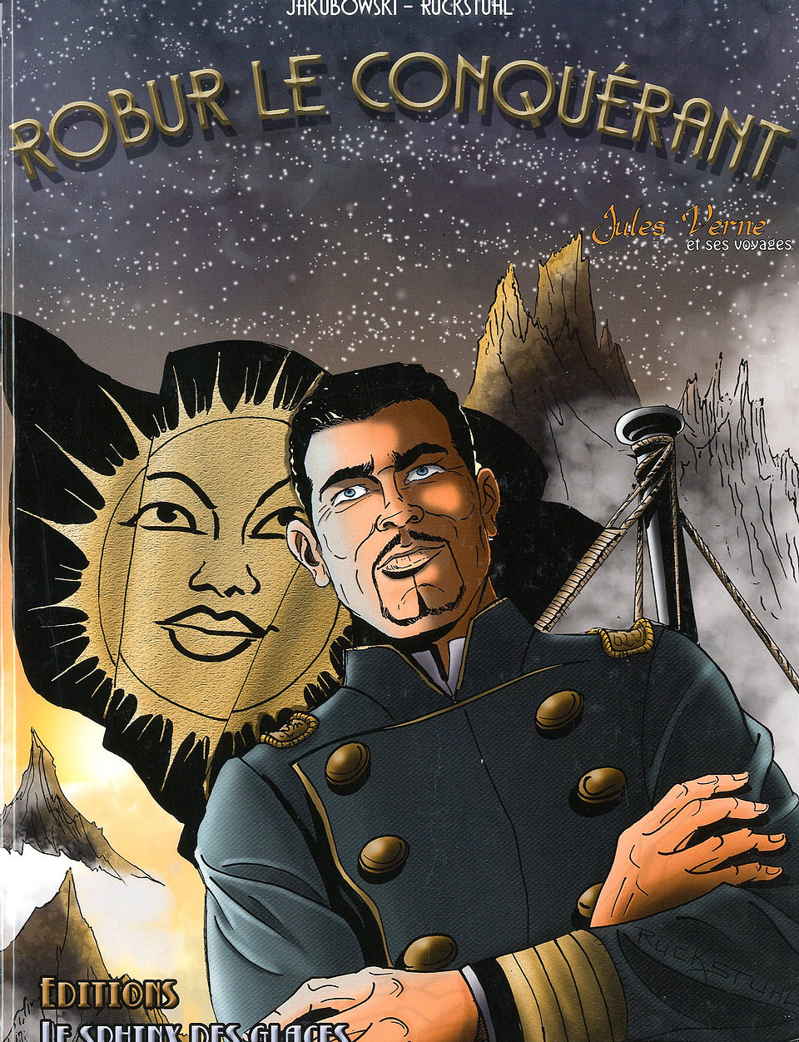

**ISBN: 9782953485677**

**59 planches couleurs.**

**Dessins : Eric Ruckstuhl.**

**Scénario et dialogues : Marc Jakubowski.**

**Couleurs : Jason Lauri**

**Lettrage : Michèle Bietry.**

**Bande dessinée adaptée de l'œuvre de Jules Verne.**

**"C'était un personnage bien mystérieux, un ingénieur nommé Robur, Robur-le-Conquérant,**

**qui vint ce jour-là perturber la séance du Weldon Institut de Philadelphie. Venu**

**défendre la "théorie des plus lourds que l'air" contre les ballonistes, fervents**

**adeptes des "plus légers que l'air", et, après avoir déclenché un véritable tumulte dans la salle, il s'éclipsa aussi inexplicablement qu'il était apparu. Mais, ce fut**

**une autre affaire lorsque le président du club, Uncle Prudent, son secrétaire Phil**

**Evans et son valet Frycollin disparurent à leur tour peu de temps après. Voilà le point**

**de départ d'une incroyable aventure.... "**

# **"Un drame en Livonie"**

SKU : JV5 - 15,00 €

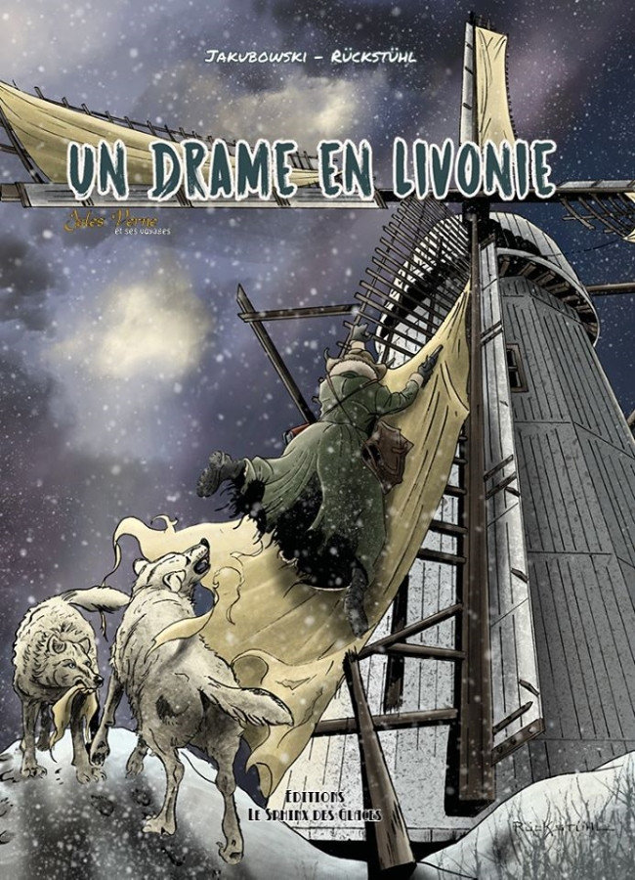

**74 planches couleurs.**

**ISBN : 9782953485684**

**Dessins : Eric Ruckstuhl.**

**Scénario et dialogues : Marc Jakubowski.**

**Couleurs : Jason Lauri.**

**Lettrage : Michèle Bietry.**

**Bande dessinée adaptée de l'œuvre de Jules Verne.**

**Un fugitif aux abois fuyant l'Empire Moscovite ou règne un Tsar jouant double jeu. Un**

**professeur, leader du parti Slave dans cette province Baltique dont la population**

**majoritaire, subit le joug des Germains minoritaires, accusé injustement de**

**meurtre. Intrigues , rivalité , enquête policière à rebondissements , tous les**

**ingrédients d'une palpitante aventure…**

B.D - Intégrale

**"Méprise", intégrale.**

SKU : M1 - 25,00 €



**94 planches couleurs.**

**Dessins et scénario de Claire Bigard.**

**ISBN : 9782953485639**

**8 novembre 1943, un junker allemand s'écrase dans les Alpes françaises…  
Août 2001, une voiture fauche dans la nuit un motard…  
Deux accidents que rien ne semble relier et pourtant, ils vont remettre en question un secret de guerre enfoui dans les montagnes depuis plus de 60 ans.  
L'édition intégrale du fameux dyptique de Claire Bigard.**

Romans - Collection « Les compagnons de Villers-la-Chèvre »

**"Le mystère du Dolmen"**

SKU : CV1 - 11,90 €

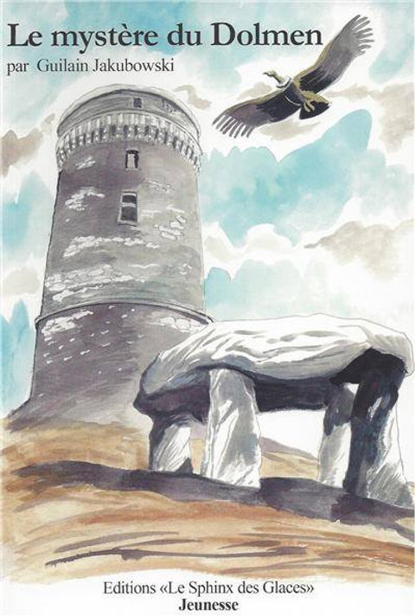

**Auteur : Guilain Jakubowski.**

**Collection : "Le Petit Bois".**

**Lieux de l’action : "Pays-Haut", dans le nord de la Meurthe-et-Moselle.**

**ISBN : 978-2-9534856-0-8**

**Dessin de couverture d’Éric Rückstühl.**

**"Help ! My parents ! The ghost ! The ghost !"**

**Quand un jeune Anglais vous tombe presque dessus, et qu'en plus, il vous raconte une histoire de fantômes, il faut s'attendre à avoir de sérieux ennuis. Et, lorsqu'il vous confie que ses parents ont été enlevés, les problèmes commencent...mais les compagnons ne sont pas du genre à fuir les problèmes (bien au contraire !). Et voilà, qu'aidés de leurs deux chiens, ils foncent têtes baissées dans la mêlée....**

**Ce livre a reçu le prix régional du Lion's Club, District 103 Est 2009-2010:**

**"Concours de littérature régionale :**

**« Le mystère du Dolmen » de Guilain JAKUBOWSKI aux éditions Le Sphinx des Glaces a recueilli la majorité des suffrages des groupes de lecture."**

**"Le secret du Totem"**

SKU : CV2 - 15,00 €

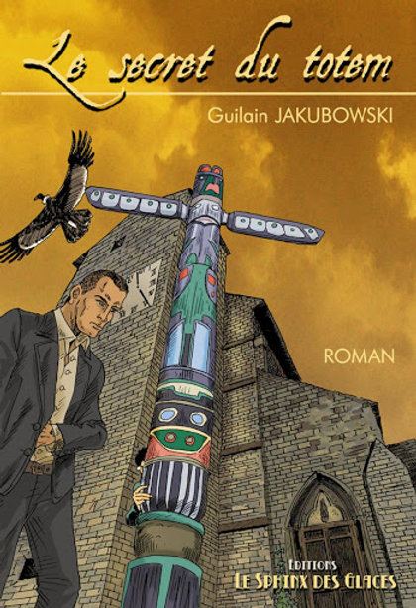

**Auteur : Guilain Jakubowski.**

**Collection : "Le Petit Bois".**

**Lieu de l’action : Longuyon.**

**ISBN :  978-2-9534856-1-5**

**" Soudain, les lueurs bleues refirent à nouveau leurs apparitions, entourant les deux hommes d'un paisible halo bleuâtre. Puis, devant les yeux de Christophe effaré, ils disparurent... "**

**Longuyon. Des phénomènes étranges, surnaturels même, un petit garçon et son grand-père menacés de mort par des individus patibulaires, et l'ombre d'un vieil ennemi qui plane aux alentours... Il n'en faut pas plus pour mobiliser à nouveau les Compagnons de Villers-la-Chèvre, mais en face d'un ennemi insaisissable et impitoyable, ils vont devoir agir vite, et bien...**

**"Le Trésor perdu"**

SKU : CV3 - 15,00 €

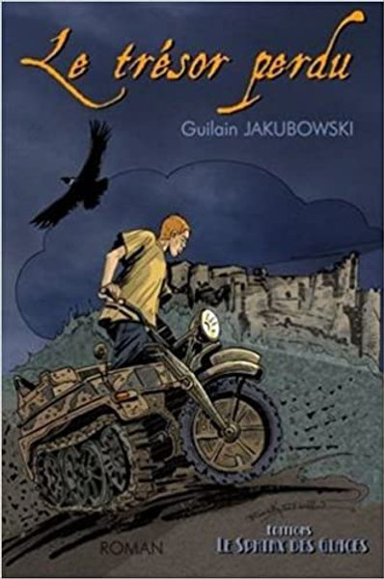

**Auteur : Guilain Jakubowski.**

**Collection : "Le Petit Bois".**

**Lieu de l’action : La Roche en Ardenne.**

**Dessin de couverture d’Éric Rückstühl.**

**ISBN :  978-2-9534856-1-5**

**"*-Ne me dites pas que...qu'ils...***

***-Je ne vous le fais pas dire ! s'exclama le colonel Duberry en levant les yeux au ciel.***

***-Bon, restons calmes, surtout pas de panique. Où ? Quand ? Comment ? De quelle opération s'agit-il et que me cachez-vous? s'alarma presque involontairement l'adjudant François. A la réflexion, laissez tomber la dernière question, elle n'est que rhétorique : vous me cachez toujours quelque chose."***

**La Roche-en-Ardennes. Un prisonnier s'évade dans des circonstances pour le moins mystérieuses et rocambolesques. Il n'en faut pas plus pour piquer au vif la curiosité des compagnons... Et, au grand dam d'*el niño*, ils mettent leurs vacances de côté pour partir enquêter sur place...**

Biographie

**"Jules Verne, l'Œuvre d'une vie"**

SKU : JV - 45,00 €

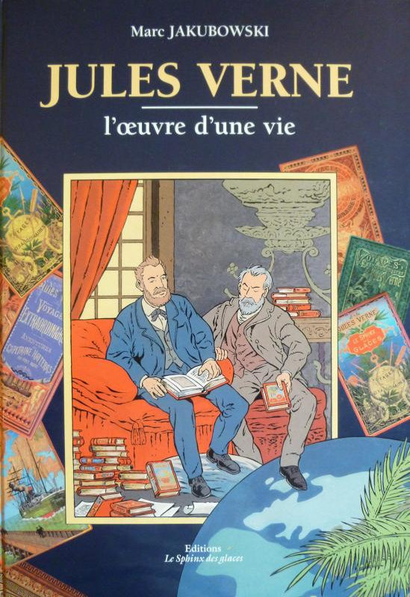

**Nombreuses illustrations couleurs et noir et blanc (cartonnages, frontispices... )**

**ISBN : 9782908196887**

***Marc Jakubowski, libraire et collectionneur vernien depuis 25 ans, nous offre ici un ouvrage incontournable sur l'auteur de 20000 lieues sous les mers, chemin initiatique merveilleux pour le tout public, c'est aussi une base de travail pour les bouquinistes et collectionneurs verniens. Un très bel outil pour découvrir ou redécouvrir le fabuleux auteur que fut Jules Verne.***

**A paraître en 2022.**

**\**L’Etoile du Sud*, T6 de la collection « Jules Verne et ses Voyages ».**

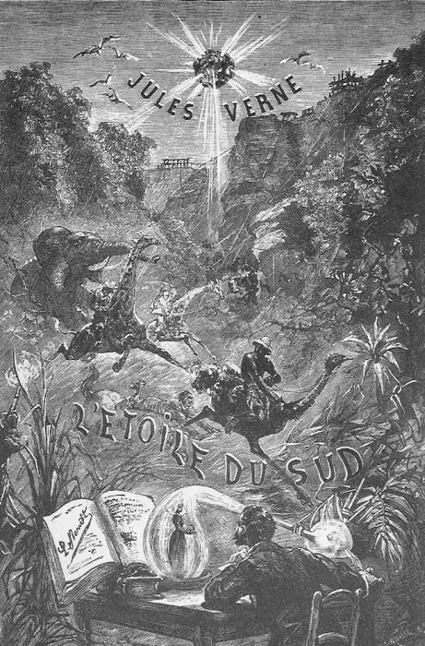

**\**Trafic à Fermont*, T4 de la série « Les compagnons de Villers-la-Chèvre ».**

*« -Mais, il y a quelque chose que je ne comprends pas, commença Christophe…*

*-Oui, le coupa Tomas. S’il a disparu, qu’est-ce que l’adjudant François a embarqué ?*

*-Mais, … mais Fred bien sûr ! lâcha Amandine en filant vers la sortie en pleurant. »*

Fort de Fermont. Octobre 199… Fred, un ami d’Amandine est arrêté pour vol. Désespérée, l’adolescente appelle une nouvelle fois ses amis les *compagnons de Villers-la-Chèvre* à la rescousse. En dépit des apparences et des faits accablants pour le jeune homme, ils vont devoir faire preuve de témérité, de finesse et d’indulgence dans une aventure qui va les entraîner là où ils n’auraient jamais cru aller…

ISBN : 978-2-9534856-9-1

Venez rencontrer les auteurs en dédicaces en 2022 !

-les 26 et 27 mars 2022 au 2ème festival BD « Bulles en Barrois » de Fains-Véel.

Salle des Verreries 2 Avenue de la libération 55000 Fains-Véel.

-du 1er au 3 avril 2022 au 12ème festival BD « Rencontres » de Longvic.

Espace Jean Bouhey 37 Route de Dijon 21600 Longvic.

-le 30 avril 2022 au 5ème festival BD « Bulles d’Histoires » de Jarville-la-Malgrange.

Lycée La Malgrange Avenue de la Malgrange 54140 Jarville-la-Malgrange.

-les 7 et 8 mai au 14ème festival « BD et Vin » de Gauriac.

Château Lacouture 3 Route du fronton 33710 Gauriac.

-les 14 et 15 mai au 10ème festival « VillersBD » de Villers-lès-Nancy.

Château de Mme de Graffigny Rue Albert 1er 54600 Villers-lès-Nancy.

# -les 21 et 22 mai au 12ème Salon du Livre et de la BD d'Ile de France de Mennecy.

Esplanades des Orangeries - Parc de Villeroy 7, Avenue de Villeroy 91540 Mennecy.

# -les 25 et 26 juin 2022 au 8ème festival « Beire-le-Châtel invite la bande-dessinée » de Beire-le-Châtel.

Salle Polyvalente 21310 Beire-le-Châtel.

-les 17 et 18 septembre 2022 au 2ème festival BD « Gally-Mauldre » de Maule.

Espace Jacques Kosciusko-Morizet 10 Rue Arthur Rimbaud 78860 Saint-Nom-la-Bretèche.

-les 8 et 9 octobre 2022 au 19ème festival « EURO B.D. » de Lexy.

Salle omnisports Rue Albert Lebrun 54720 Lexy.

Planches



 

